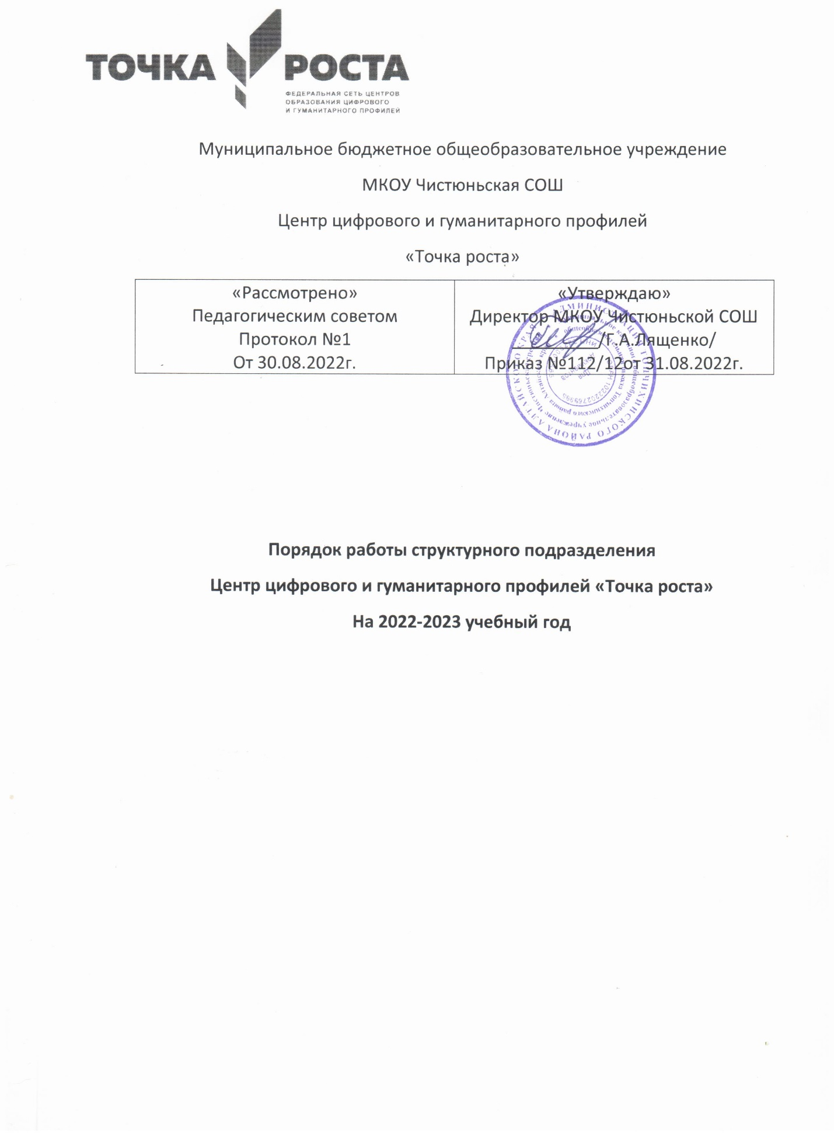

**1.Продолжительность учебного года**

Начало учебного года- 1.09.2022

Продолжительность учебного года:

В 1 класс е- 33 недели;

2-4 класс- 34 недели;

5-11 класс 35 недель.

Окончание учебного года 31.05.2022г.

**2.Регламентирование образовательного процесса.**

В структурном подразделении «Центр цифрового и гуманитарного профилей «Точка роста» устанавливается продолжительность учебной недели 5 дней

**3. Продолжительность учебных периодов**

Учебный год в школе на всех уровнях обучения делится на четверти

|  |  |  |  |  |  |
| --- | --- | --- | --- | --- | --- |
| **четверти** | **начало** | **конец** | **Количество учебных недель, дней** | **каникулы** | **Количество каникулярных дней** |
| 1 четверть | 1 сентября | 28 октября | 8 недель 2 дня | 29.10-06.11 | 8 дней |
| 2 четверть | 7 ноября | 28 декабря | 7 недель 3 дня | 29.12-08.01 | 11 дней |
| 3 четверть | 9 января | 23 марта | 10 недель 4 дня | 24.03-02.04 | 10 дней |
|  |  |  |  | Дополнительные каникулы для первоклассников с14.02 -20.02 |  |
| 4 четверть | 03 апреля | 31 мая | 8 недель 3 дня | 01 июня | 92 дня |
| всего |  |  | 35 недель |  | 175 дней |

**4. Режим работы образовательного учреждения**

Понедельник, вторник, среда, четверг, пятница: с 8.00 – 17.00

В воскресные и праздничные дни (установленные законодательством Российской Федерации) структурное подразделение «Центр цифрового и гуманитарного профилей «Точка роста» не работает.

На период школьных каникул приказом директора устанавливается особый график работы структурного подразделения «Центр цифрового и гуманитарного профилей «Точка роста».

Учебные занятия начинаются в 8.30 часов. Проведение «нулевых» уроков не допускается в соответствии с санитарно – эпидемиологическими нормами и правилами. Учебные занятия регламентируются расписанием уроков. В первую половину дня на базе центра проводятся уроки по трем предметным областям – технология, информатика, ОБЖ. В свободное время, согласно заявкам, в кабинетах центра допускается проведение уроков других предметных областей.

Во второй половине дня на базе Центра проводятся занятия внеурочной деятельности и занятия по программам дополнительного образования. Эти занятия регламентируются планом, а также расписанием.

Расписание занятий внеурочной деятельности формируется отдельно от расписания уроков. Продолжительность занятия внеурочной деятельности составляет 40 минут.

Соблюдение санитарно эпидемиологических норм в условиях короновирусной инфекции соответствует санитарно – эпидемиологическим нормам МКОУ Чистюньской СОШ.

**Расписание звонков**

|  |  |  |  |
| --- | --- | --- | --- |
| **Учебных занятий (первая половина дня)** | | **Занятий внеурочной деятельности**  **(2 половина дня)** | |
| **1 урок** | **8.30 -9.10** | **1 занятие** | **15.00 -15.40** |
| **2 урок** | **9.20-10.00** | **2 занятие** | **15.50-16.30** |
| **3 урок** | **10.20 -11.00** | **3 занятие** | **16.40 – 17.20** |
| **4 урок** | **11.20 – 12.00** |  |  |
| **5 урок** | **12.10 – 12.50** |  |  |
| **6 урок** | **13.00 – 13.40** |  |  |
| **7 урок** | **13.50 – 14.30** |  |  |